**0810 ~ 0817 팀 명세**

**송현진 :**

1. 오오라를 발산하는 타워를 설치하는 타워 설치 스킬 구현 (지속시간 : 60초, 데미지 : 1초당 공격력 * 0.3, 쿨타임 : 120초, 적 공격 면역)
2. 오오라의 공격 주기 PUBLIC 변수로 빼기
3. 유지보수

**김태훈 :**

1. 변이된 하급 관리(보스) 제작
2. HP : 3000, 공격력 : 20, EXP : 2000
3. 각성 전, 각성 후 두가지 모드 구현

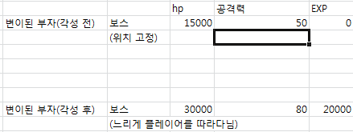

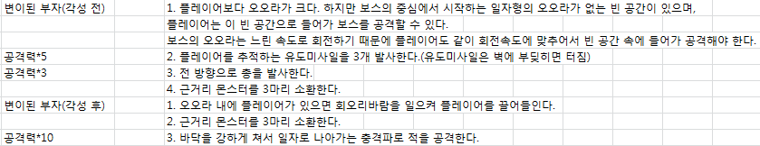

1. 실패한 실험체 제작
2. HP:320, 공격력 : 30,EXP: 50
3. 플레이어에게 달라붙는다.
4. 오염된 실험체 제작
5. HP: 400, 공격력 : 40, EXP :100
6. 죽으면 잠시 멈춰 있다가 부활해서 다시 공격한다.
7. 뚱뚱한 실험체 제작
8. HP : 600, 공격력 :0, EXP:80
9. 밟으면 느려지는 침을 뱉는다.
10. 빠른 실험체 제작
11. HP:200, 공격력 :50, EXP : 40
12. 플레이어의 앞까지 빠른속도로 다가간다. 잠시 멈췄다가 돌진한다.
13. 작은 실험체 제작
14. HP : 100. 공격력 :40 , EXP :90
15. 닿으면 (공격력*1)의 데미지를 입는 원 모양의 침을 방사형으로 뱉는다.
16. 경호원 제작
17. HP : 800, 공격력 :100, EXP:100
18. 일정 거리를 구른 후, 플레이어를 향해 (공격력*1)의 총알을 발사한다.
19. 토템 제작
20. HP : 100. EXP: 230
21. 토템의 오오라 안에 있는 적은 체력과 공격력이 20% 강화된다.

**임준세 :**

1. GameManager의 Item 탭, Skill 탭 구현
2. Save, Load창 수정

(이 부분은 같이 작업해야 할 것 같습니다.)

**김정훈 :**

1. 기획서를 참고하여 추적의 오오라를 제외한 모든 스킬의 아이콘 제작.
2. Chapter.3 맵 제작

**변지석 :**

1. 충격파 이펙트 제작
2. 흙먼지 (뛰어다닐 때 자국으로 남는) 이펙트 제작
3. 소용돌이(챕터 3 보스가 오오라안으로 끌어들이는 스킬) 이펙트 제작

**조준엽 :**

1. 챕터 3, 4 시나리오 제작
2. 게임을 재밌게 만드는 방법 연구
3. 스토리와 연관된 히든 아이템, 단서 연구